**BỘ LAO ĐỘNG - THƯƠNG BINH VÀ XÃ HỘI**

**TRƯỜNG CAO ĐẲNG CÔNG NGHỆ BÁCH KHOA HÀ NỘI**



**SV (nhóm) thực hiện: 2309620348- PHẠM THỊ THU HUỆ**

**2309620338- HOÀNG THỊ NGỌC DIỄM**

**Lớp: 2623CNT01**

**GVHD: NGUYỄN THỊ HUYỀN**

**Hà Nội, tháng...01.....năm 2025...**

**BÁO CÁO THỰC TẬP CHUYÊN ĐỀ**

**HỆ THỐNG QUẢN LÝ THƯ VIỆN HPC**

**Hà Nội, tháng........năm 20...**



**BÁO CÁO THỰC TẬP CHUYÊN ĐỀ**

**HỆ THỐNG QUẢN LÝ THƯ VIỆN HPC**

**Hà Nội, tháng...01.....năm 2025...**

**BỘ LAO ĐỘNG - THƯƠNG BINH VÀ XÃ HỘI**

**TRƯỜNG CAO ĐẲNG CÔNG NGHỆ BÁCH KHOA HÀ NỘI**

**Hà Nội, tháng........năm 20...**

**KẾ HOẠCH THỰC TẬP**

**Danh sách thành viên nhóm:**

|  |  |  |  |
| --- | --- | --- | --- |
| **Stt** | **Họ và tên** | **Điện thoại** | **Ghi chú** |
| 1 | Hoàng Thị Ngọc Diễm | 0966139786 | [hoangthingocdiem3979@gmail.com](mailto:hoangthingocdiem3979@gmail.com) |
| 2 | Phạm Thị Thu Huệ | 0325876742 | [huepham17102005@gmail.com](mailto:huepham17102005@gmail.com) |
|  |  |  |  |

**1. Nội dung thực tập: Thiết kế hệ thống Quản lý thư viện HPC**

**2. Nhiệm vụ cá nhân:**

|  |  |  |  |
| --- | --- | --- | --- |
| **Stt** | **Họ và tên** | **Nhiệm vụ** | **Ghi chú** |
| 1 | Hoàng Thị Ngọc Diễm |  |  |
| 2 | Phạm Thị Thu Huệ |  |  |
|  |  |  |  |

**3. Kế hoạch chi tiết**

|  |  |  |  |
| --- | --- | --- | --- |
| **Buổi/ngày thực hiện** | **Công việc** | **Kết quả đạt được *(theo tỷ lệ %)*** | **Ghi chú** |
| B.1/ 2-12-2024 | Xác định tên đề tài và phương pháp thực hiện dự án | 100% |  |
| B.2/ 9-12-2024 |  |  |  |
| B.3/ |  |  |  |
| B.4/ | Vận dụng kiến thức môn CSDL quan hệ để chuyển đổi mô hình ER sang mô hình quan hệ |  |  |
| B.5/ |  |  |  |
| B.6/ |  |  |  |
|  |  |  |  |

*Hà Nội, ngày tháng 01 năm 2025*

**Xác nhận của GV hướng dẫn Trưởng nhóm**

*(ký, ghi rõ họ và tên) (ký, ghi rõ họ và tên)*

**YÊU CẦU NỘI DUNG**

|  |  |  |  |
| --- | --- | --- | --- |
| **TT** | **Các ý (các phần)** | **Điểm** | **Điểm GV chấm** |
| **1** | **Khảo sát hệ thống**  **Mô tả bài toán (tóm tắt được hệ thống)** | **1 điểm** |  |
| **2** | **Phân tích yêu cầu hệ thống** | **2 điểm** |  |
| Xây dựng biểu đồ Usercase (phân rã…) |  |  |
| a. Xác định Actor |  |  |
| b. Xác định Usecase |  |  |
| c. Thiết lập mối quan hệ ( Vẽ biểu đồ) |  |  |
| d. Đặc tả các usecase |  |  |
| **3** | **Phân tích hoạt động hệ thống** | **1 điểm** |  |
| Xây dựng biểu đồ hoạt động |  |  |
| Xây dựng biểu đồ lớp |  |  |
| a. Xác định lớp dự kiến (dựa vào phần đặc tả usecase) |  |  |
| b. Xác định thuộc tính |  |  |
| c. Xác định phương thức |  |  |
| d. Xác định mối quan hệ |  |  |
| Thiết kế biểu đồ trạng thái |  |  |
| Thiết kế biểu đồ trình tự |  |  |
| 4 | **Thiết kế hệ thống** | **0.5 điểm** |  |
| Xây dựng biểu đồ lớp hoàn chỉnh |  |  |
| Biểu đồ thành phần |  |  |
| Biểu đồ triển khai |  |  |
| 5 | **Ánh xạ từ biểu đồ lớp thành mô hình ER. Vận dụng kiến thức môn CSDL quan hệ để chuyển đổi mô hình ER sang mô hình quan hệ** |  |  |
| 7 | **Chương trình** |  |  |
| Có giao diện và kết nối trên hệ quản trị | **2.5 điểm** |  |
| Đầy đủ các chức năng phân quyền ở phần phân tích | **3 điểm** |  |
| **Tổng điểm** | | **10 điểm** |  |

**YÊU CẦU NỘI DUNG**

|  |  |  |  |
| --- | --- | --- | --- |
| **TT** | **Các ý (các phần)** | **Điểm** | **Điểm GV chấm** |
| **1** | **Khảo sát hệ thống**  **Mô tả bài toán (tóm tắt được hệ thống)** | **1 điểm** |  |
| **2** | **Phân tích yêu cầu hệ thống** | **2 điểm** |  |
| Xây dựng biểu đồ Usercase (phân rã…) |  |  |
| a. Xác định Actor |  |  |
| b. Xác định Usecase |  |  |
| c. Thiết lập mối quan hệ ( Vẽ biểu đồ) |  |  |
| d. Đặc tả các usecase |  |  |
| **3** | **Phân tích hoạt động hệ thống** | **1 điểm** |  |
| Xây dựng biểu đồ hoạt động |  |  |
| Xây dựng biểu đồ lớp |  |  |
| a. Xác định lớp dự kiến (dựa vào phần đặc tả usecase) |  |  |
| b. Xác định thuộc tính |  |  |
| c. Xác định phương thức |  |  |
| d. Xác định mối quan hệ |  |  |
| Thiết kế biểu đồ trạng thái |  |  |
| Thiết kế biểu đồ trình tự |  |  |
| 4 | **Thiết kế hệ thống** | **0.5 điểm** |  |
| Xây dựng biểu đồ lớp hoàn chỉnh |  |  |
| Biểu đồ thành phần |  |  |
| Biểu đồ triển khai |  |  |
| 5 | **Ánh xạ từ biểu đồ lớp thành mô hình ER. Vận dụng kiến thức môn CSDL quan hệ để chuyển đổi mô hình ER sang mô hình quan hệ** |  |  |
| 7 | **Chương trình** |  |  |
| Có giao diện và kết nối trên hệ quản trị | **2.5 điểm** |  |
| Đầy đủ các chức năng phân quyền ở phần phân tích | **3 điểm** |  |
| **Tổng điểm** | | **10 điểm** |  |

**LỜI NÓI ĐẦU**

Trên thế giới cũng như Việt Nam, công nghệ thông tin (CNTT) đã trở thành một lĩnh vực quan trọng, thiết yếu trong cuộc sống của xã hội. Công nghệ thông tin giúp mọi người dễ dàng giao tiếp, kết nối và chia sẻ thông tin qua các nền tảng trực tuyến, mang lại nhiều lợi ích trong cuộc sống. Đồng thời, lĩnh vực này thúc đẩy sự phát triển kinh tế nhờ vào việc tối ưu hóa quy trình làm việc và tạo ra cơ hội việc làm trong các lĩnh vực đa dạng như giáo dục, y tế và thương mại điện tử…

Quản lý thư viện là một lĩnh vực đang ngày càng được hưởng lợi từ sự phát triển của công nghệ thông tin, giúp cải thiện hiệu quả trong việc tổ chức và truy cập tài nguyên thông tin. Hệ thống quản lý thư viện hiện đại không chỉ cho phép người dùng dễ dàng tìm kiếm và mượn sách, mà còn cung cấp các dịch vụ trực tuyến như đặt trước tài liệu và tra cứu thông tin từ xa. Nhờ vào việc áp dụng công nghệ, các thư viện có thể tối ưu hóa quy trình quản lý, nâng cao trải nghiệm của người dùng và đáp ứng nhanh chóng nhu cầu ngày càng cao của cộng đồng. Hệ thống còn tích hợp các tính năng như thông báo tự động về hạn mượn, thống kê lưu lượng sử dụng và đánh giá tài liệu, giúp thư viện nắm bắt nhu cầu của người dùng một cách hiệu quả.

Trong quá trình thực hiện dự án, nhóm chúng em còn gặp một số thách thức, đặc biệt là trong việc nắm bắt và áp dụng các kiến thức công nghệ thông tin mới nhất vào hệ thống quản lý thư viện. Chúng em đã phải tìm hiểu sâu về các công nghệ như cơ sở dữ liệu, lập trình web và giao diện người dùng để đảm bảo sản phẩm cuối cùng đáp ứng được nhu cầu thực tiễn. Chúng em mong nhận được lời góp ý từ cô và các bạn học, không chỉ về mặt kỹ thuật mà còn về cách thức tổ chức và trình bày dự án, để có thể hoàn thiện hơn nữa sản phẩm của mình.

Nhóm em xin chân thành cảm ơn thầy Nguyễn Văn Linh và cô Nguyễn Thị Huyền đã luôn đồng hành, hỗ trợ và chia sẻ những kiến thức quý báu trong suốt quá trình thực hiện dự án này. Sự hướng dẫn tận tình của thầy cô đã giúp chúng em không chỉ vượt qua những khó khăn mà còn phát triển kỹ năng làm việc nhóm và tư duy sáng tạo. Chúng em xin chân thành cảm ơn!

*Hà Nội, ngày tháng 01 năm 2025*

**MỤC LỤC**

**BUỔI 1: Khảo sát hệ thống………………………………………………………………**

**DANH MỤC HÌNH VẼ**

**DANH MỤC BẢNG**

**CHƯƠNG 1: KHẢO SÁT HỆ THỐNG**

**I. Giới thiệu khách hàng**

Khách hàng chính của hệ thống là sinh viên, giảng viên, nhân viên thư viện và ban lãnh đạo nhà trường. Hệ thống sẽ mang lại lợi ích trực tiếp và gián tiếp, tạo môi trường học tập và nghiên cứu tốt hơn cho toàn bộ thành viên trong trường.

**1.1 Khảo sát hiện trạng**

Bảng 1.1: Bảng khảo sát Hệ thống Quản lý thư viện trường HPC

|  |  |  |  |
| --- | --- | --- | --- |
| **Người phỏng vấn** | **Người được phỏng vấn** | **SĐT người được phỏng vấn** | **Câu hỏi** |
| Phạm Thị Thu Huệ | Hoàng Minh An | 0981234567 | Câu hỏi: Hệ thống quản lý thư viện hiện tại đang gặp những vấn đề gì cần thiện?  Trả lời: Hệ thống quản lý thủ công kém hiệu quả, khó tra cứu sách, mượn trả sách và thiếu tích hợp công nghệ mới. |
| Hoàng Thị Ngọc Diễm | Nguyễn Trần Phương Tuấn | 0312347882 | Câu hỏi: Những đối tượng nào sẽ được hưởng lợi hoặc tham gia trực tiếp vào hệ thống này?  Trả lời: Thủ thư, độc giả và quản trị viên sẽ được hỗ trợ tốt hơn trong công việc tra cứu. |
| Phạm Thị Thu Huệ | Lã Thanh Hiền | 0901763922 | Câu hỏi: Tại sao việc triển khai hệ thống quản lý thư viện lại cần thiết cho hoạt động của bạn?  Trả lời: Hệ thống giúp tiết kiệm thời gian, giảm sai sót và nâng cao trải nghiệm người dùng. |
| Hoàng Thị Ngọc Diễm | Mai Trần Vân Anh | 0337318920 | Câu hỏi: Làm thế nào để hệ thống quản lý thư viện có thể tối ưu hoá việc quản lý và tra cứu sách?  Trả lời: Tìm kiếm thông minh, nhắc nhở hạn trả bà cáo cáo sử dụng. |
| Hoàng Thị Ngọc Diễm | Bạch Hải Dương | 0342367841 | Câu hỏi: Khi nào hệ thống quản lý thư viện cần được triển khai để đáp ứng tốt nhất nhu cầu của người dùng?  Trả lời: Hệ thống quản lý thư viện được triển khai càng sớm càng tốt, đặc biệt là trước các kỳ cao điểm như đầu năm học hoặc các đợt tăng nhu cầu mượn, trả sách |

Thư viện trường Cao đẳng Công nghệ Bách khoa hiện có trang bị máy tính và wifi, có nhiều bàn ghế và giá sách. Máy tính có cài đặt hệ điều hành Windows, có trình duyệt Web, phần mềm văn phòng và các phần mềm phục vụ chuyên ngành học trong trường.

Thư viện HPC có ưu điểm giao diện hệ thống dễ dùng, thủ thư đã quen thuộc với quy trình quản lý hiện tại, truy cập miễn phí, hệ thống đơn giản, hỗ trợ nhiều định dạng tài liệu. Tuy nhiên, bên cạnh các ưu điểm trên, hệ thống cần được nâng cấp để khắc phục những hạn chế như thiếu tích hợp công nghệ hiện đại, hiệu quả quản lý thấp dẫn đến khó khăn cho việc kiểm soát, khả năng thống kê và báo cáo kém, thiếu khả năng mở rộng, sinh viên và giảng viên gặp khó khăn trong việc tìm kiếm thông tin sách, tài liệu.

**1.2 Mô tả bài toán**

Trường Cao đẳng Công nghệ Bách khoa Hà Nội muốn xây dựng hệ thống phần mềm để phục vụ và quản lý các hoạt động của thư viện. Thư viện trường có nhiều sách và tài liệu, bao gồm cả sách in và tài liệu số. Hệ thống cần ghi nhận các hoạt động mượn, trả sách của sinh viên, đồng thời hỗ trợ thủ thư quản lý thông tin sách, tài liệu, và tình trạng kho sách một cách hiệu quả.

## Các yêu cầu chính của hệ thống:

1. **Thẻ thư viện và quản lý độc giả**:
   * Sinh viên muốn mượn sách phải làm thẻ thư viện, thông tin cần có: Mã độc giả, họ tên, lớp, ngày sinh, giới tính.
   * Thủ thư sẽ nhập thông tin vào hệ thống và in thẻ cho sinh viên. Thủ thư có quyền sửa đổi thông tin nếu có sai sót.
   * Khi sinh viên không còn sử dụng thư viện, thẻ thư viện sẽ bị xóa.
2. **Quản lý sách và tài liệu**:
   * Sách được tổ chức theo đầu sách, mỗi đầu sách có nhiều bản sao. Thông tin về đầu sách gồm: Mã đầu sách, tên, nhà xuất bản, số trang, tác giả, số lượng sách.
   * Mỗi bản sao có thông tin như Mã sách, tình trạng, ngày nhập.
   * Thủ thư nhập thông tin sách vào hệ thống khi tiếp nhận sách mới và có quyền sửa hoặc xóa sách.
3. **Quản lý chuyên ngành sách**:
   * Sách được phân loại theo chuyên ngành, bao gồm Mã chuyên ngành, tên chuyên ngành và mô tả nội dung.
4. **Quản lý mượn trả sách**:
   * Mỗi độc giả chỉ được mượn tối đa 1 cuốn sách tại một thời điểm.
   * Độc giả tìm sách, ghi thông tin vào phiếu mượn (Mã sách, mã độc giả) và gửi cho thủ thư.
   * Thủ thư kiểm tra và xác nhận việc mượn sách, thu tiền đặt cọc nếu cần.
   * Sau khi mượn sách, phiếu mượn sẽ được gài vào sách và giao cho độc giả.
   * Khi trả sách, thủ thư xác nhận thẻ độc giả, kiểm tra phiếu mượn, ghi nhận ngày trả và tình trạng sách.
   * Thông tin về phiếu mượn được lưu lại để quản lý.
5. **Báo cáo thư viện**:
   * Thủ thư cần tạo báo cáo định kỳ, bao gồm thông tin về các đầu sách cho mượn nhiều nhất và danh sách độc giả chưa trả sách.
6. **Quản lý người dùng và nhân viên**:
   * Hệ thống có một nhân viên quản trị, người này có quyền quản lý thông tin người dùng và cấp tài khoản cho nhân viên mới.
   * Quản trị viên có quyền sửa hoặc xóa thông tin nhân viên nếu có sai sót.
   * Sách bị trả trễ hoặc hỏng sẽ bị phạt.
   * Tất cả người dùng phải đăng nhập vào hệ thống trước khi thực hiện bất kỳ chức năng nào.

Mỗi thẻ sách bao gồm thông tin: Mã số sách, tên tác giả, tên nhà xuất bản, năm xuất bản, số trang, giá tiền và tóm tắt nội dung. Các đầu sách có thể được phân theo chuyên ngành hoặc tài liệu.

Mỗi độc giả được cấp một thẻ độc giả với các thông tin: Tên, tuổi, địa chỉ, số căn cước công dân.

**1.3 Giải pháp**

Đê xây dựng hệ thống Quản lý thư viện trường HPC gồm các yêu cầu sau:

* Yêu cầu chức năng: quản lý người dùng, quản lý sách, quản lý chuyên ngành, quy trình mượn và trả, báo cáo thống kê, đăng nhập, quản lý độc giả.
* Yêu cầu phi chức năng: bảo mật, tính khả dụng, giao diện người dùng, khả năng mở rộng, tính tương thích, hỗ trợ đa ngôn ngữ, định kỳ sao lưu dữ liệu, thống kê và báo cáo.

**CHƯƠNG 2: PHÂN TÍCH YÊU CẦU HỆ THỐNG**

**1. Biểu đồ Use case**

**2.1. Xác định Actor**

* Độc giả
* Thủ thư
* Quản trị viên
* Nhân viên thư viện

**2.2. Xác định Use case**

##### **Thủ thư**

* Đăng nhập
* Quản lý sách
* Quản lý người dùng
* Quản lý nhân viên

##### **Nhân viên**

* Đăng nhập
* Quản lý mượn trả
* Lập thống kê và báo cáo sách

##### **Người dùng**

* Đăng ký tài khoản
* Đăng nhập
* Lập yêu cầu mượn/trả sách

##### **Quản lý sách**

* Thêm sách
* Sửa sách
* Xoá sách

##### **Quản lý độc giả**

* Tạo phiếu/ thẻ mượn sách
* Ngày mượn sách
* Ngày trả sách
* Gian hạn ngày

##### **Quản lý người dùng**

* Thêm người dùng
* Sửa người dùng
* Xoá người dùng

##### **Quản lý nhân viên**

* Thêm nhân viên
* Sửa nhân viên
* Xoá nhân viên

##### **Quản lý mượn trả**

* Tạo phiếu/thẻ mượn sách
* Ngày mượn sách
* Ngày trả sách
* Gia hạn sách

**2.3. Vẽ biểu đồ Use case**

**a. Biểu đồ Use case**

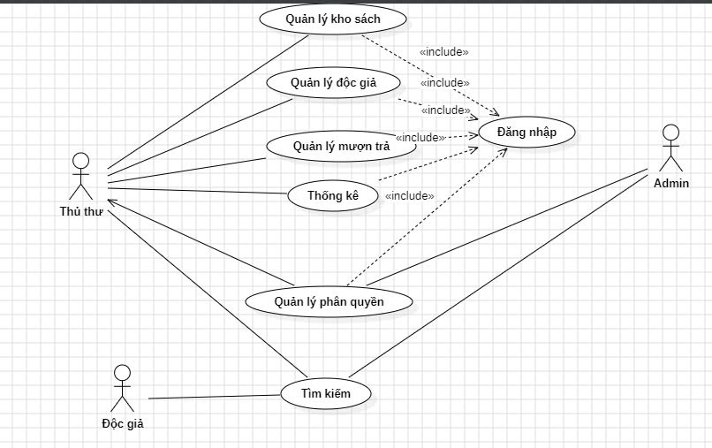

**Hình 1. Biểu đồ tổng quát use case ( vẽ lại)**

**2.4. Mô tả Use case**

**- Kịch bản 1.1: Mô tả chức năng Quản lý sách**

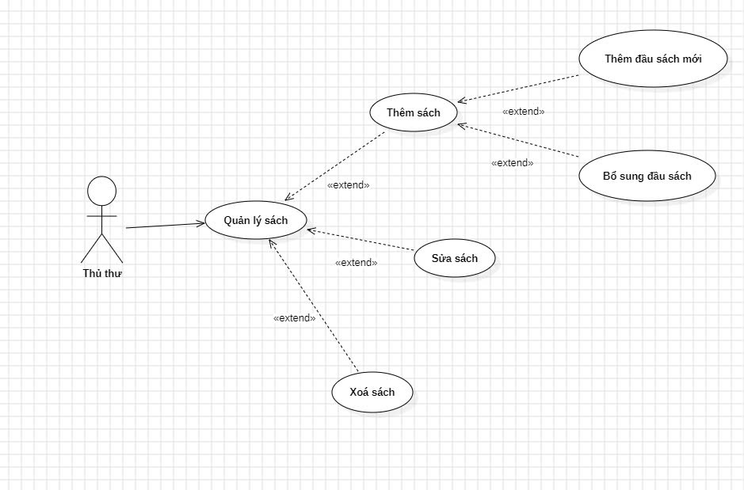

**Hình 1.2. Biểu đồ phân rã mô tả Quản lý sách**

* **Kịch bản Use case Quản lý sách**

|  |  |
| --- | --- |
| Tên use case | Quản lý sách |
| Tên Actor | Thủ thư |
| Mức | 1 |
| Tiền điều kiện | Thủ thư phải đăng nhập hệ thống  Sinh viên đã có thẻ thư viện và hiện đang có sách để mượn |
| Đảm bảo tối thiểu |  |
| Đảm bảo thành công |  |
| Kích hoạt | Thủ thư yêu cầu chức năng Quản lý Sách |
| **Hành động tác nhân** | **Phản ứng hệ thống** |
| 1. Thủ thư yêu cầu chức năng | * 1. Hệ thống lấy các thông tin chuyên ngành sách có trong thư viện   2. Hệ thống lấy về thông tin ngày giờ hệ thống   3. Hệ thống chọn chuyên ngành   4. Hệ thống lấy về các đầu sách thuộc chuyên ngành hiển thị lên giao diện hệ thống thư viện |
| 1. Thực hiện các yêu cầu theo chức năng |  |

* **Kịch bản Use case Thêm sách**

|  |  |
| --- | --- |
| Tên use case | Quản lý sách |
| Tên Actor | Thủ thư |
| Mức | 1 |
| Tiền điều kiện | Thủ thư phải đăng nhập hệ thống |
| Đảm bảo tối thiểu |  |
| Đảm bảo thành công |  |
| Kích hoạt | Thủ thư yêu cầu chức năng Quản lý Sách |
| **Hành động tác nhân** | **Phản ứng hệ thống** |
| 1. Thủ thư yêu cầu chức năng nhập đầu sách |  |
| 2. Thủ thư chọn chuyên ngành | 2.1. Hệ thống lấy đầu sách thuộc chuyên ngành |
| 3. Thủ thư nhập thông tin đầu sách mới | 2.1. Hệ thống hợp lệ hoá thông tin |
| 4. Thủ thư yêu cầu chức năng nhập đầu sách | 2.2. Hệ thống sinh mã tự động cho đầu sách theo nguyên tắc 1, hệ thống sinh mã tự động cho các bản sao sách theo nguyên tắc 2.  2.3. Hệ thống cập nhật đầu sách, cập nhật các bản sao đầu sách |

* + - Nguyên tắc 1: Mã đầu sách = Mã chuyên ngành.Số thứ tự

VD: Đầu sách thứ 6 của chuyên ngành lập trình máy tính là ltmt.6

* + - Nguyên tắc 2: Mã sách = Mã đầu sách.Số thứ tự

VD: Đầu sách ltmt.6 có 3 cuốn thì mã sách lần lượt là ltmt.6.1, ltmt.6.2, ltmt.6.3

* **Kịch bản Use case Sửa sách**

|  |  |
| --- | --- |
| Tên use case | Quản lý sách |
| Tên Actor | Thủ thư |
| Mức | 2 |
| Tiền điều kiện | Thủ thư phải đăng nhập hệ thống |
| Đảm bảo tối thiểu |  |
| Đảm bảo thành công |  |
| Kích hoạt | Thủ thư yêu cầu chức năng quản lý sách |
| **Hành động tác nhân** | **Phản ứng hệ thống** |
| 1. Nhập đầu sách cần sửa | * 1. Hiển thị các thuộc tính của đầu sách lên các điều khiển   2. Vô hiệu hóa chức năng nhập đầu sách |
| * 1. Sửa thông tin đầu sách |  |
| 3. Yêu cầu sửa thông tin sách | 3.1. Sửa thông tin đầu sách  3.2. Nếu có số lượng mới > số lượng cũ chuyển sang luồng phụ 1  Nếu có số lượng < số lượng cũ chuyển sang luồng phụ 2 |
| Ngoại lệ |  |
| Luồng phụ 1 | 1.1. Bổ sung thêm các bản sao đầu sách chênh lệch |
| Luồng phụ 2 | 2.1. Xoá các bản sao đầu sách chênh lệch |

* **Kịch bản Use case Xoá sách**

|  |  |
| --- | --- |
| Tên use case | Sửa sách |
| Tên Actor | Thủ thư |
| Mức | 2 |
| Tiền điều kiện | Thủ thư phải đăng nhập hệ thống |
| Đảm bảo tối thiểu |  |
| Đảm bảo thành công |  |
| Kích hoạt | Thủ thư yêu cầu chức năng quản lý sách |
| **Hành động tác nhân** | **Phản ứng hệ thống** |
| 1. Nhập đầu sách cần sửa | * 1. Hiển thị các thuộc tính của đầu sách lên các điều khiển   2. Vô hiệu hóa chức năng nhập đầu sách |
| 1. Yêu cầu xoá đầu sách đã chọn | * 1. Kiểm tra thông tin sách và xoá sách   2. Cập nhật danh sách khi đã xoá sách |
| Ngoại lệ | Sách đã có người mượn không thể xoá |
| Luồng phụ 1 |  |
| Luồng phụ 2 |  |

**- Kịch bản 1.2: Mô tả chức năng Quản lý mượn trả**

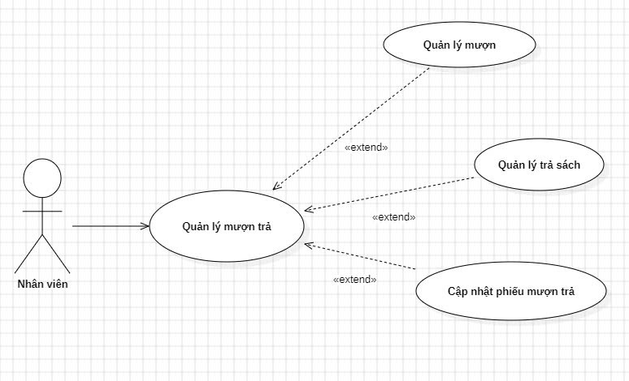

**Hình 1.3. Biểu đồ mô tả phân rã Quản lý mượn trả**

* **Kịch bản Use case Quản lý mượn trả**

|  |  |
| --- | --- |
| Tên use case | Quản lý mượn trả |
| Tên Actor | Thủ thư |
| Mức | 1 |
| Tiền điều kiện | Thủ thư phải đăng nhập hệ thống |
| Đảm bảo tối thiểu |  |
| Đảm bảo thành công |  |
| Kích hoạt | Thủ thư yêu cầu chức năng Quản lý mượn trả |
| **Hành động tác nhân** | **Phản ứng hệ thống** |

* **Kịch bản Quản lý mượn**

|  |  |
| --- | --- |
| Tên use case | Quản lý mượn trả |
| Tên Actor | Thủ thư |
| Mức | 1 |
| Tiền điều kiện | Thủ thư phải đăng nhập vào hệ thống |
| Đảm bảo tối thiểu |  |
| Đảm bảo thành công |  |
| Kích hoạt | Thủ thư yêu cầu chức năng Quản lý mượn trả |
| **Hành động tác nhân** | **Phản ứng hệ thống** |
| 1.Thủ thư yêu cầu chức năng quản lý mượn trả | 1.1. Hệ thống tự sinh mã tự động cho thẻ mượn  1.2. Hệ thống cập nhật thẻ mượn mỗi ngày |
| 2. Người dùng yêu cầu mượn sách | 2.1. Thủ thư yêu cầu thông tin người dùng để tạo thẻ mượn.  2.2. Thủ thư yêu cầu người dùng chọn sách muốn mượn. |
| 3. Thủ thư yêu cầu chức năng quản lí mượn | 3.1. Hệ thống hiển thị giao diện quản lý mượn  3.2. Thủ thư nhập thông tin người dùng và sách muốn mượn.  3.3. Hệ thống kiểm tra người dùng và số sách mượn vượt qua cho phép.  3.4. Thủ thư thông báo tạo thẻ thành công  3.5. Hệ thống |

* **Kịch bản Quản lý trả**

|  |  |
| --- | --- |
| Tên use case | Quản lý trả |
| Tên Actor | Thủ thư |
| Mức | 2 |
| Tiền điều kiện | Thủ thư phải đăng nhập hệ thống |
| Đảm bảo tối thiểu |  |
| Đảm bảo thành công |  |
| Kích hoạt | Thủ thư yêu cầu chức năng Quản lý mượn trả |
| **Hành động tác nhân** | **Phản ứng hệ thống** |
| * 1. Thủ thư yêu cầu chức năng quản lý mượn trả |  |
| * 1. Người dùng yêu cầu trả sách | 2.1. Thủ thư yc thông tin người dùng và sách muốn trả |
| * 1. Thủ thư yêu cầu chức năng quản lý trả | 3.1. Hệ thống hiển thị giao diện quản lý trả  3.2. Thủ thư nhập ngày trả sách của người dùng  3.3. Hệ thống cập nhật ngày trả vào csdl |

**- Kịch bản 1.3: Mô tả chức năng Quản lý người dùng**

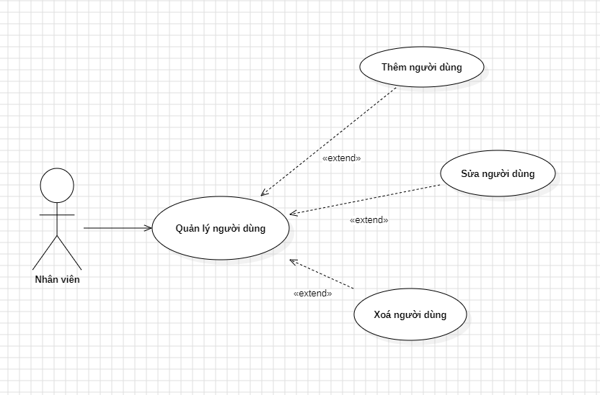

**Hình 1.3. Biểu đồ mô tả phân rã Quản lý người dùng**

* **Kịch bản Quản lý người dùng**

|  |  |
| --- | --- |
| Tên use case | Quản lý người dùng |
| Tên Actor | Thủ thư |
| Mức | 1 |
| Tiền điều kiện | Thủ thư phải đăng nhập hệ thống |
| Đảm bảo tối thiểu |  |
| Đảm bảo thành công |  |
| Kích hoạt | Thủ thư yêu cầu chức năng Quản Lý Người Dùng |
| **Hành động tác nhân** | **Phản ứng hệ thống** |

* **Kịch bản Thêm người dùng**

|  |  |
| --- | --- |
| Tên use case | Quản lý người dùng |
| Tên Actor | Thủ thư |
| Mức | 2 |
| Tiền điều kiện | Thủ thư phải đăng nhập hệ thống |
| Đảm bảo tối thiểu |  |
| Đảm bảo thành công |  |
| Kích hoạt | Thủ thư yêu cầu chức năng Quản lý người dùng |
| **Hành động tác nhân** | **Phản ứng hệ thống** |
| * 1. Thủ thư yêu cầu chức năng quản lý người dùng |  |
| * 1. Thủ thư yêu cầu đăng ký thẻ thư viện | 2.1. Hệ thống yêu cầu người dùng đăng ký thẻ thư viện |
| * 1. Thủ thư yêu cầu thông tin người dùng | 3.1. Hệ thống hợp lệ hóa thông tin người dùng |
| * 1. Thủ thư yêu cầu chức năng thêm người dùng | 4.1. Hệ thống tự sinh mã tự động cho người dùng.  4.2. Hệ thống cập nhật người dùng, cập nhật các thông tin của người dùng |

* **Kịch bản Xóa người dùng**

|  |  |
| --- | --- |
| Tên Use Case | Xóa người dùng |
| Tên Actor | Thủ thư |
| Mức | 2 |
| Tiền điều kiện | Thủ thư phải đăng nhập hệ thống |
| Đảm bảo tối thiểu |  |
| Đảm bảo thành công |  |
| Kích hoạt | Thủ thư yêu cầu chức năng Quản lý người dùng |
| **Hành động tác nhân** | **Phản ứng hệ thống** |
| * 1. Tìm kiếm,chọn người dùng cần xóa | 1.1. Hiển thị các danh sách người dùng và chọn người dùng cần xóa |
| * 1. Yêu cầu xóa thông tin người dùng đã chọn | 2.1. Kiểm tra thông tin người dùng và xóa khỏi hệ thống  2.2. Cập nhật lại danh sách khi đã xóa người dùng |
| Ngoại lệ | Người dùng đang mượn sách, không thể xóa. |

**- Kịch bản 1.4: Mô tả Quản lý nhân viên**

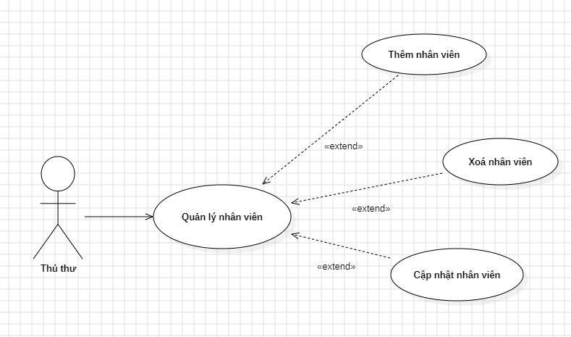

**Hình 1.4. Biểu đồ mô tả phân rã Quản lý nhân viên**

* **Kịch bản Quản lý nhân viên**

|  |  |
| --- | --- |
| Tên use case | Quản lý nhân viên |
| Tên Actor | Thủ thư |
| Mức | 1 |
| Tiền điều kiện | Thủ thư phải đăng nhập hệ thống |
| Đảm bảo tối thiểu |  |
| Đảm bảo thành công |  |
| Kích hoạt | Thủ thư yêu cầu chức năng Quản Lý Người Dùng |
| **Hành động tác nhân** | **Phản ứng hệ thống** |

* **Kịch bản Thêm nhân viên**

|  |  |
| --- | --- |
| Tên use case | Quản lý nhân viên |
| Tên Actor | Thủ thư |
| Mức | 2 |
| Tiền điều kiện | Thủ thư phải đăng nhập hệ thống |
| Đảm bảo tối thiểu |  |
| Đảm bảo thành công |  |
| Kích hoạt | Thủ thư yêu cầu chức năng Quản lý nhân viên |
| **Hành động tác nhân** | **Phản ứng hệ thống** |
| * 1. Thủ thư yêu cầu chức năng quản lý nhân viên |  |
| * 1. Thủ thư yêu cầu thông tin nhân viên | 3.1. Hệ thống hợp lệ hóa thông tin nhân viên |
| * 1. Thủ thư yêu cầu chức năng thêm nhân viên | 4.1. Hệ thống tự sinh mã tự động cho nhân viên  4.2. Hệ thống cập nhật nhân viên, cập nhật các thông tin của nhân viên |

* **Kịch bản Xoá nhân viên**

|  |  |
| --- | --- |
| Tên Use Case | Xoá nhân viên |
| Tên Actor | Thủ thư |
| Mức | 2 |
| Tiền điều kiện | Thủ thư phải đăng nhập hệ thống |
| Đảm bảo tối thiểu |  |
| Đảm bảo thành công |  |
| Kích hoạt | Thủ thư yêu cầu chức năng Quản lý nhân viên |
| **Hành động tác nhân** | **Phản ứng hệ thống** |
| * 1. Tìm kiếm,chọn nhân viên cần xóa | * 1. Hiển thị các danh sách nhân viên và chọn nhân viên cần xóa |
| * 1. Yêu cầu xóa thông tin nhân viên đã chọn | 2.1. Kiểm tra thông tin nhân viên và xóa khỏi hệ thống  2.2. Cập nhật lại danh sách khi đã xóa nhân viên |

### **2. Biểu đồ hành động**

- Các nghiệp vụ cơ bản:

* Thủ thư đăng nhập hệ thống
* Thủ thư đăng xuất hệ thống
* Thủ thư sửa sách
* Thủ thư tìm kiếm sách
* Thủ thư thêm người dùng
* Người dùng mượn sách
* Người dùng trả sách
* Lập báo cáo

##### **Thủ thư đăng nhập hệ thống**

* Để thủ thư đăng nhập thì phải khởi động phần mềm
* Thủ thư cần thực hiện 2 hoạt động và hệ thống cần xử lý 3 hoạt động
* Các bước:
  + Điều kiện ban đầu: Khởi động phần mềm
  + Điều kiện kết thúc: Hiển thị giao diện chính
* Thủ thư khởi động phần mềm
* Hệ thống yêu cầu nhập thông tin đăng nhập
* Thủ thư nhập thông tin hệ thống yêu cầu
* Hệ thống yêu cầu xác nhận thông tin, sai thì tiến hành sửa lại, đúng tiến hành lưu trữ thông tin
* Hệ thống hiển thị giao diện chính

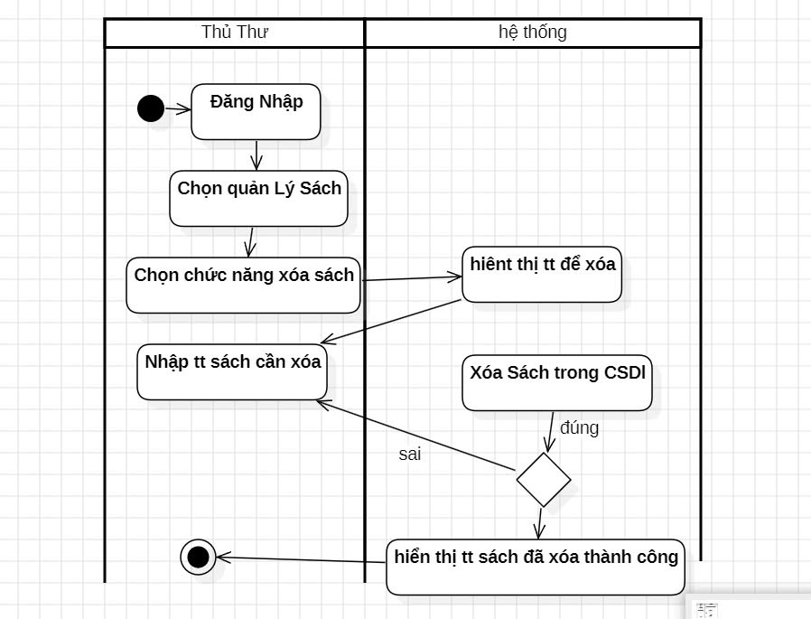

**Hình 2.1. Biểu đồ trình tự Đăng nhập**

##### **Thủ thư đăng xuất**

* Để thủ thư đăng xuất thì phải hiện giao diện hệ thống
* Thủ thư cần thực hiện 2 hoạt động và hệ thống cần xử lý 3 hoạt động
* Các bước:
  + Điều kiện ban đầu: Mở giao diện phần mềm
  + Điều kiện kết thúc: Hiển thị giao diện đăng nhập
* Thủ thư mở giao diện phần mềm
* Hệ thống hiển thị giao diện chính
* Thủ thư nhấn đăng xuất
* Hệ thống hiện giao diện đăng nhập

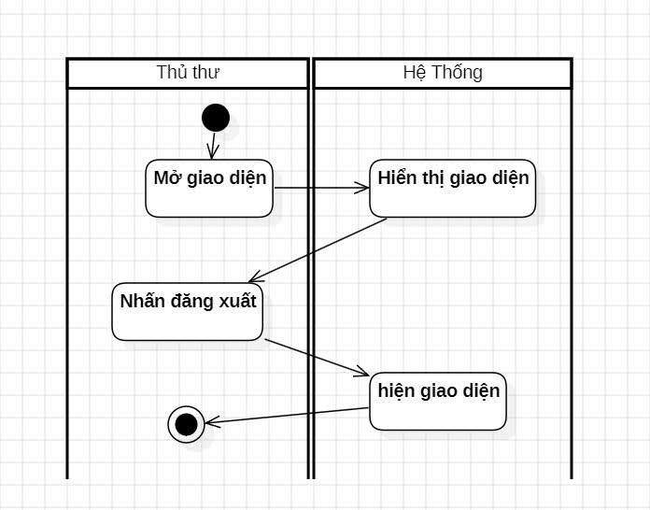

**Hình 2.2: Biểu đồ trình tự Đăng xuất**

##### **Thủ thư sửa sách**

* Để thủ thư sửa sách thì phải đăng nhập vào hệ thống
* Thủ thư cần thực hiện 2 hoạt động và hệ thống cần xử lý 3 hoạt động
* Các bước:
  + Điều kiện ban đầu: Đăng nhập vào hệ thống
  + Điều kiện kết thúc: Cập nhật thông tin sách được sửa
* Thủ thư đăng nhập vào hệ thống
* Thủ thư chọn chức năng Quản lý sách
* Hệ thống hiển thị danh sách các đầu sách trong thư viện
* Thủ thư chọn đầu sách và nhấn sửa
* Hệ thống hiện thông tin của sách lên form
* Thủ thư sửa thông tin sách và nhấn thêm
* Hệ thống kiểm tra mã sách sửa có trùng với mã nào không
* 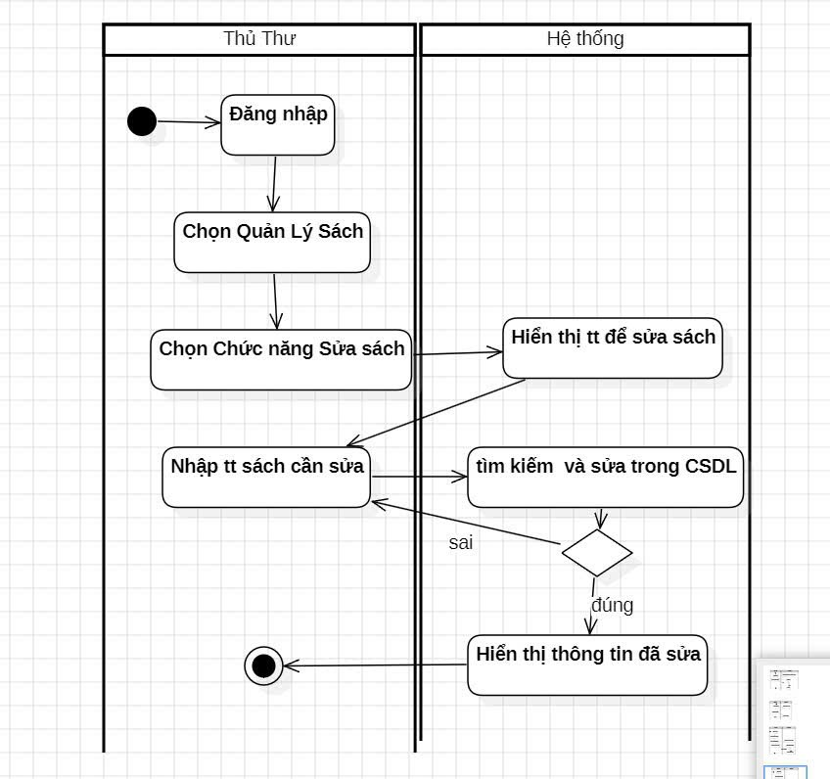Hệ thống cập nhập thông tin sách được sửa

**Hình 2.3: Biểu đồ trình tự Sửa sách**

##### **Thủ thư tìm kiếm sách**

* Để thủ thư tìm kiếm sách thì phải đăng nhập vào hệ thống
* Thủ thư cần thực hiện 2 hoạt động và hệ thống cần xử lý 3 hoạt động
* Các bước:
  + Điều kiện ban đầu: Đăng nhập vào hệ thống
  + Điều kiện kết thúc: Hiển thị danh sách tìm kiếm
* Thủ thư đăng nhập vào hệ thống
* Thủ thư chọn chức năng Quản lý sách
* Thủ thư chọn chức năng tìm kiếm sách
* Hệ thống hiện form để nhập thông tin sách cần tìn
* Thủ thư nhập thông tin sách cần tìm
* Hệ thống tìm kiếm sách trên csdl theo thông tin nhập
* Hệ thống hiển thị danh sách sách có thông tin phù hợp

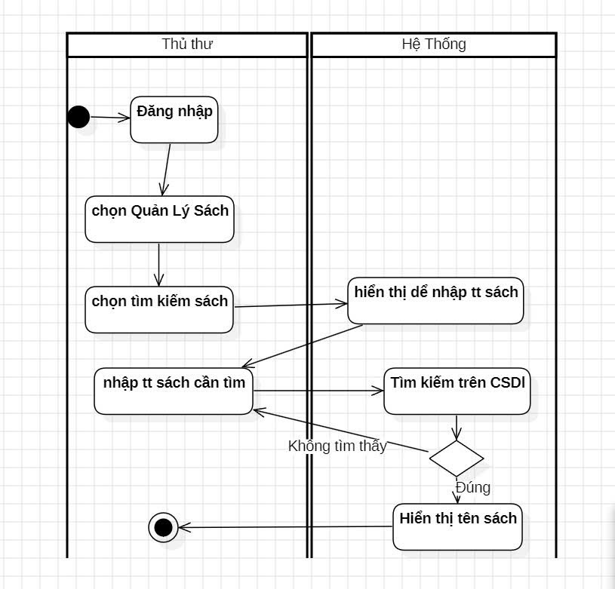

**Hình 2.4: Biểu đồ trình tự Tìm kiếm sách**

##### **Thủ thư thêm người dùng**

* Để thủ thư thêm người dùng thì phải đăng nhập vào hệ thống
* Thủ thư cần thực hiện 2 hoạt động và hệ thống cần xử lý 3 hoạt động
* Các bước:
  + Điều kiện ban đầu: Yêu cầu thủ thư đăng ký thẻ thư viện
  + Điều kiện kết thúc: Thêm thông tin người dùng vào csdl và thông báo đăng ký thành công
* Người dùng yêu cầu đăng ký thẻ thư viện
* Thủ thư đăng nhập vào hệ thống
* Thủ thư chọn Quản lý người dùng
* Hệ thống hiển thị giao diện Quản lý người dùng
* Thủ thư nhập thông tin người dùng và nhấn thêm
* Hệ thống kiểm tra thồng tin có trùng lặp không
* Thủ thư sửa thông tin sách và nhấn thêm
* 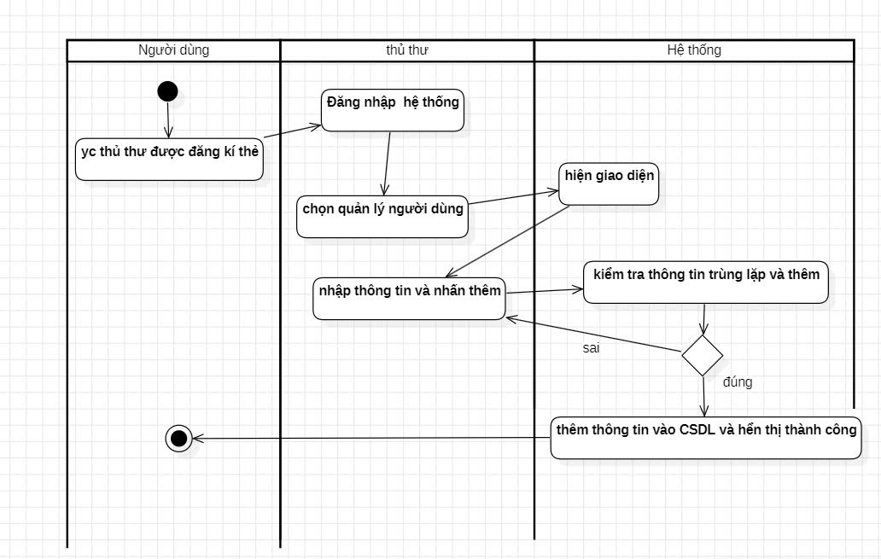Hệ thống thêm thông tin người dùng vào csdl và thông báo đăng ký thành công

**Hình 2.5: Biểu đồ trình tự Thêm người dùng**

##### **Người dùng mượn sách**

* Để người dùng mượn sách thì nhân viên phải đăng nhập vào hệ thống
* Thủ thư cần thực hiện 2 hoạt động và hệ thống cần xử lý 3 hoạt động
* Các bước:
  + Điều kiện ban đầu: Người dùng yêu cầu được mượn sách
  + Điều kiện kết thúc: Thông báo mượn sách thành công
* Người dùng yêu cầu mượn sách
* Nhân viên đăng nhập vào hệ thống và chọn chức năng Quản lý mượn trả sách
* Hệ thống hiển thị giao diện quản lý mượn trả
* Nhân viên nhập thông tin Người dùngvào danh sách mượn
* Hệ thống hiện kiểm tra thông tin Người dùng
* Hệ thống kiểm tra số sách mượn có vượt qua cho phép không
* 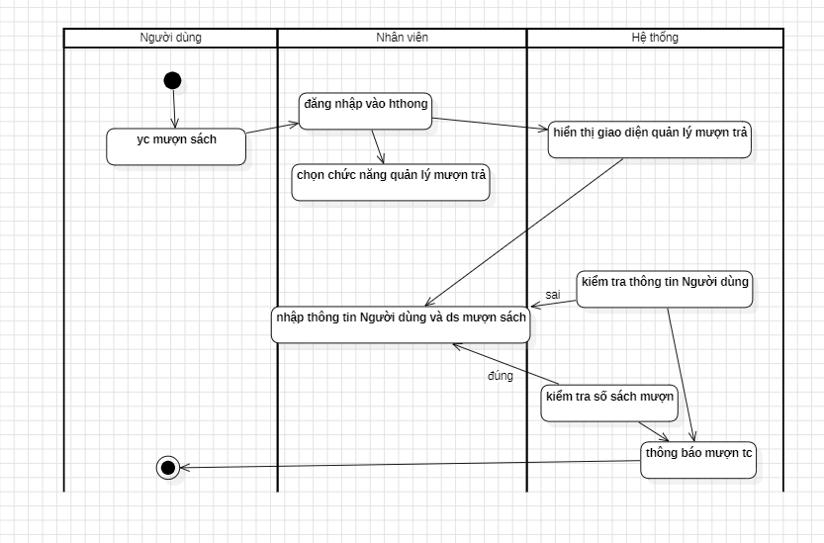Hệ thống thông báo mượn thành công

**Hình 2.6: Biểu đồ trình tự Người dùng mượn sách**

##### **Người dùng trả sách**

* Để người dùng mượn sách thì nhân viên phải đăng nhập vào hệ thống
* Thủ thư cần thực hiện 2 hoạt động và hệ thống cần xử lý 3 hoạt động
* Các bước:
  + Điều kiện ban đầu: Người dùng yêu cầu trả sách
  + Điều kiện kết thúc: Cập nhật thông tin mượn trả của người dùng
* Người dùng yêu cầu trả sách
* Nhân viên đăng nhập vào hệ thống và chọn chức năng Quản lý mượn trả
* Hệ thống hiển thị giao diện Quản lý mượn trả
* Nhân viên nhập thông tin Người dùng và nhấn tìm kiếm
* Hệ thống hiện kiểm tra thông tin Người dùng
* Hệ thống hiển thị người dùng và danh sách mượn
* Người dùng đưa sách muốn trả
* Nhân viên chọn sách muốn trả và nhập ngày trả
* Hệ thống kiểm tra ngày trả vừa nhập
* Hệ thống cập nhật thông tin mượn trả của người dùng

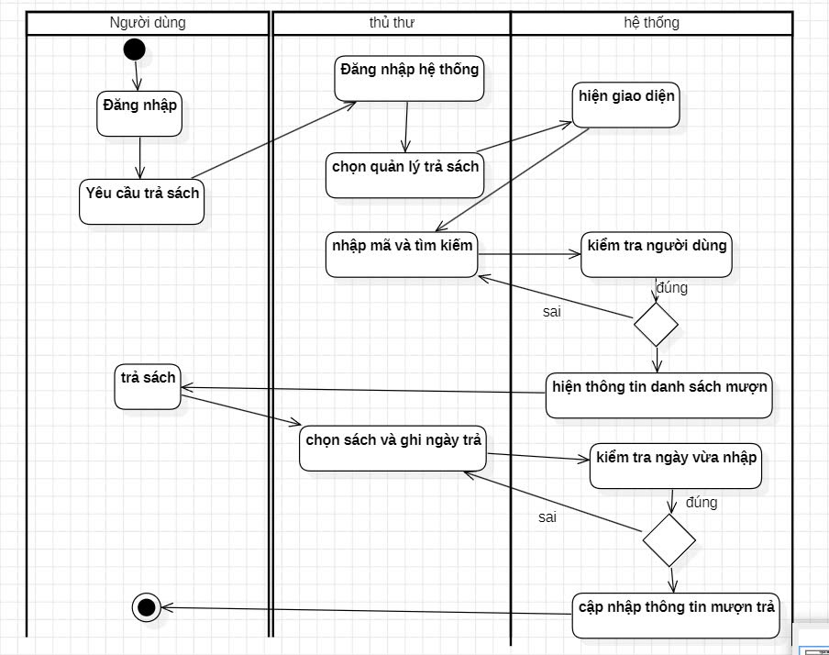

**Hình 2.7: Biểu đồ trình tự Người dùng trả sách**

##### **Tạo báo cáo**

* Để nhân viên muốn tạo báo cáo thì phải đăng nhập vào hệ thống
* Thủ thư cần thực hiện 2 hoạt động và hệ thống cần xử lý 3 hoạt động
* Các bước:
  + Điều kiện ban đầu: Yêu cầu tạo báo cáo
  + Điều kiện kết thúc: Nhận báo cáo
* Nhân viên yêu cầu tạo báo cáo
* Hệ thống hiển thị danh sách mẫu báo cáo
* Nhân viên chọn mẫu báo cáo
* Hệ thống hiển thị mẫu báo cáo
* Nhân viên nhập thông tin và nội dung
* Hệ thống kiểm tra thông tin
* Hệ thống xác nhận và xuất báo cáo
* 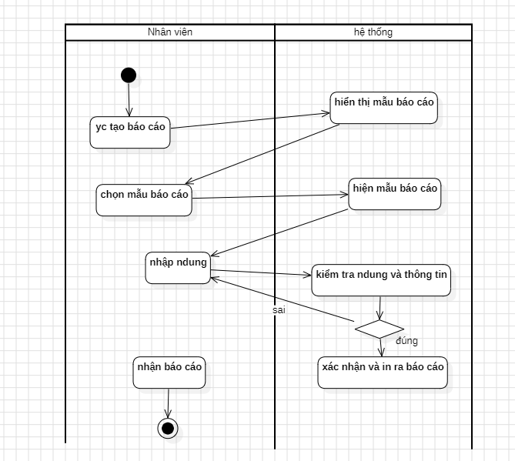Nhân viên nhận báo cáo

**Hình 2.8: Biểu đồ trình tự tạo báo cáo thư viện**

**3. Biểu đồ trạng thái**

#### **3.1. Thủ thư đăng nhập**

- Chức năng này của hệ thống có tổng cộng 6 trạng thái

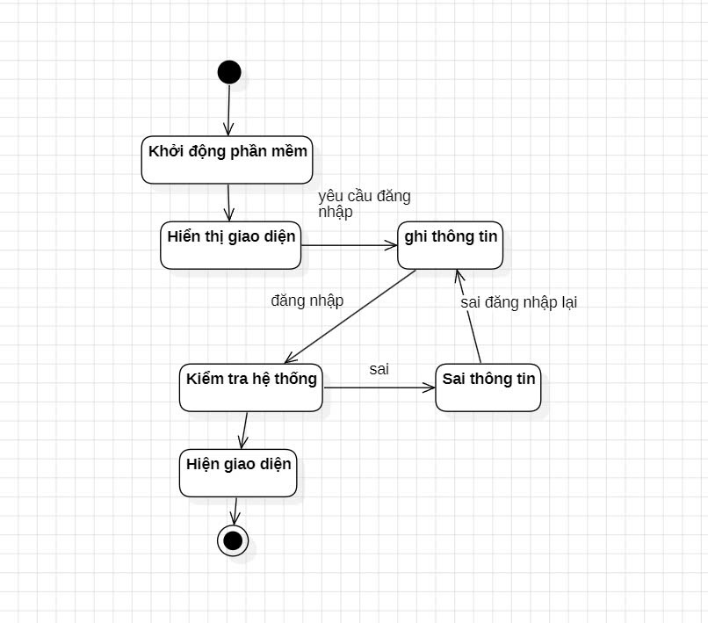

**Hình 3.1: Biểu đồ trạng thái Thủ thư đăng nhập**

#### **3.2. Thủ thư thêm sách**

- Chức năng này của hệ thống có tổng cộng 7 trạng thái

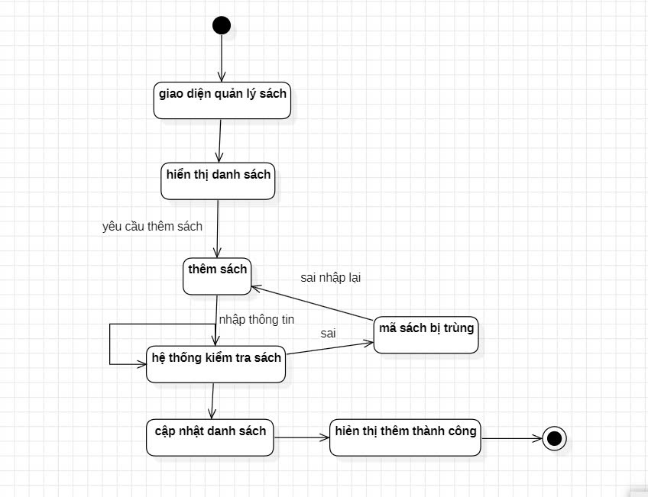

**Hình 3.2: Biểu đồ trạng thái Thủ thư thêm sách**

#### **3.3. Thủ thư xoá sách**

- Chức năng này của hệ thống có tổng cộng 7 trạng thái

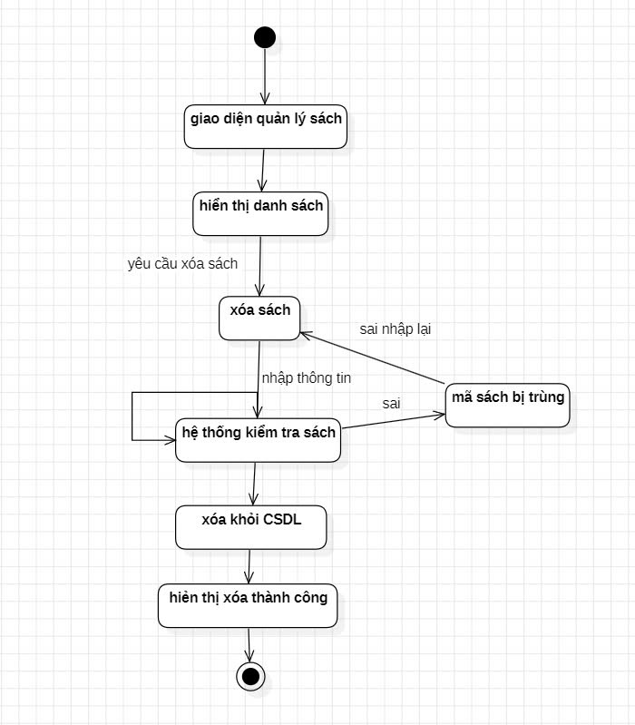

**Hình 3.3: Biểu đồ trạng thái Thủ thư xoá sách**

#### **3.4. Thủ thư xoá người dùng**

- Chức năng này của hệ thống có tổng cộng 6 trạng thái

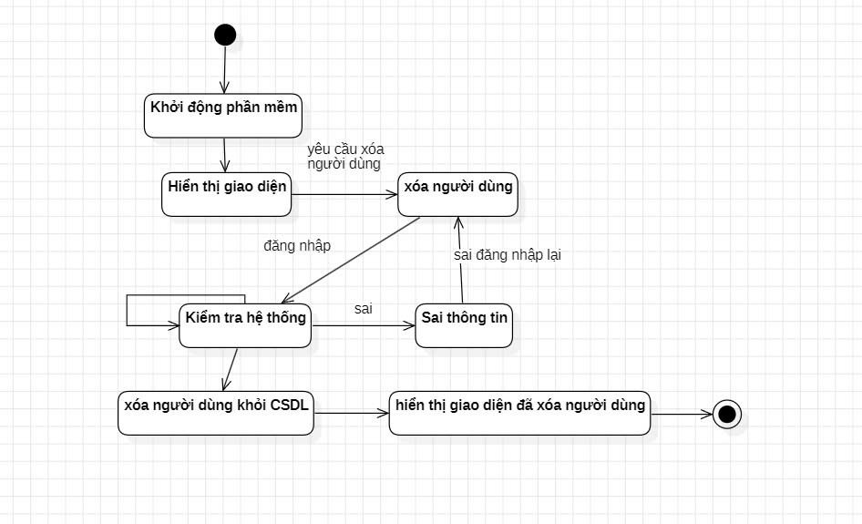

**Hình 3.4: Biểu đồ trạng thái Thủ thư xoá người dùng**

**3.5. Thống kê báo cáo**

- Chức năng này của hệ thống có tổng cộng 7 trạng thái

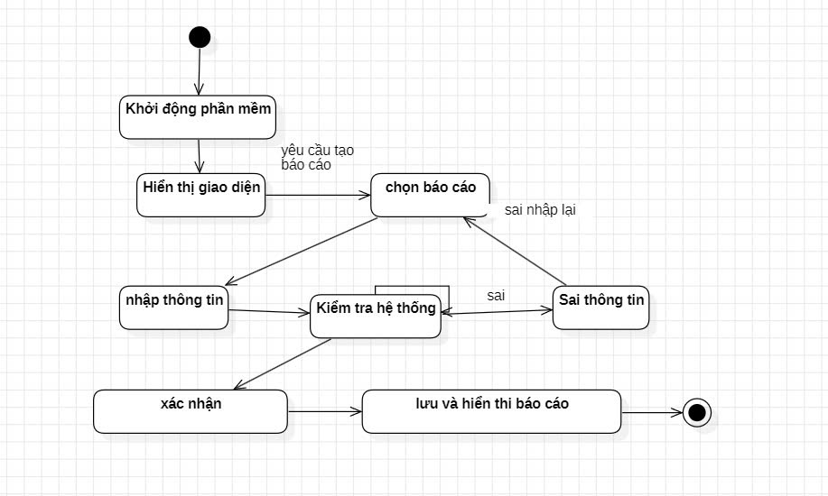

**Hình 3.5: Biểu đồ trạng thái Thống kê báo cáo**

**4. Biểu đồ lớp dự kiến**

**- Các lớp dự kiến:**

+ Use case Thủ Thư 🡪 Lớp Thủ thư

+ Use case Nhân Viên 🡪 Lớp Nhân viên

+ Use case Người Dùng 🡪 Lớp Người dùng

+ Use case Quản lý Sách 🡪 Lớp Sách

+ Use case Quản lý Mượn trả sách 🡪 Lớp Mượn trả sách

+ Use case Đăng nhập 🡪 Lớp Tài khoản

+ Use case Thống kê báo cáo 🡪 Lớp Báo cáo

- **Vẽ biểu đồ dự kiến**

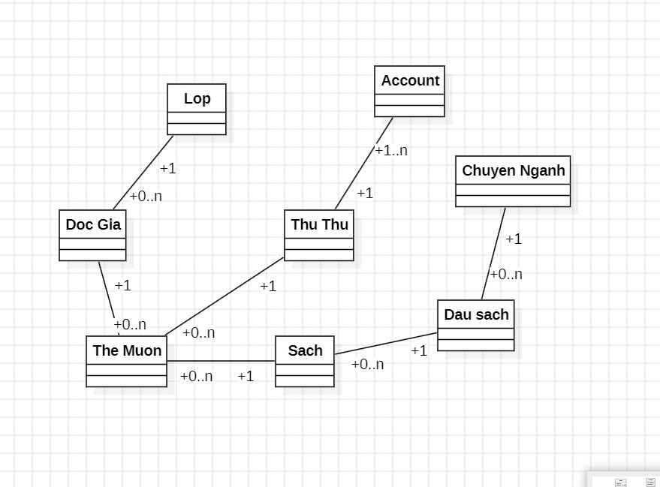

**Hình 4.1. Biểu đồ lớp dự kiến**

### **5. Biểu đồ tuần tự**

* Các use case cần thiết kế:
* Tạo phiếu thẻ mượn
* Thêm đầu sách
* Thêm người dùng
* Tạo báo cáo

### **6. Biểu đồ lớp hoàn chỉnh**

**6.1. Thuộc tính và phương thức**

* **Lớp Tài khoản**
* **Thuộc tính** 
  + Mã tài khoản: int
  + Họ tên: string
  + Thông tin cá nhân: string
  + Mật khẩu: string
* **Phương thức**
  + Đăng ký()
  + Đăng nhập()
  + Đăng xuất()
* **Lớp Sách**
* **Thuộc tính** 
  + Mã sách: int
  + Tên sách: string
  + Nhà xuất bản: string
  + Năm xuất bản: date
  + Thể loại: string
  + Trạng thái: int
* **Lớp Người dùng:** Lớp kế thừa của lớp Tài khoản
* **Lớp Thủ thư:** Lớpkế thừa của lớp Tài khoản
* **Phương pháp:**
* Thêm
* Sửa
* Xóa
* Cập nhập
* **Lớp Nhân viên:** Lớp kế thừa của lớp Tài khoản
* **Phương pháp:**
* Quản lý mượn trả
* Tạo báo cáo
* **Lớp Mượn trả**
* **Thuộc tính:**
  + Mã thẻ mượn trả: int
  + Mã sách: int
  + Mã người dùng: int
  + Ngày mượn: Datetime
  + Ngày trả: Datetime
  + Trạng thái: int
* **Lớp Báo cáo**
* **Thuộc tính:**
* Mã báo cáo: int
* Tên báo cáo: string
* Thời gian: date

**6.2. Vẽ biểu đồ lớp hoàn chỉnh**

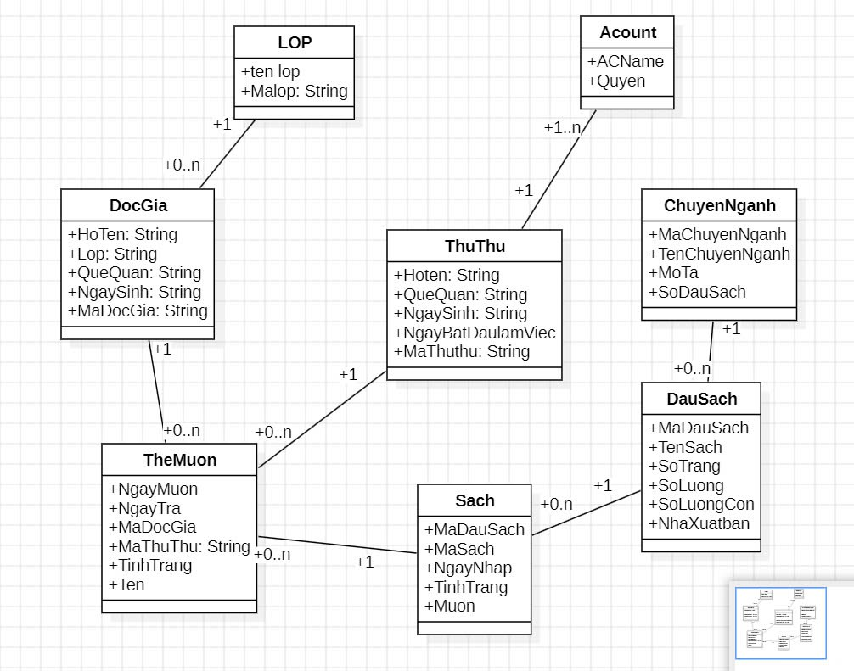

**Hình 6.1. Biểu đồ lớp hoàn chỉnh**

#### **6.3. Mô tả các mối quan hệ**

* **Thủ thư** và **Nhân viên**: Mối quan hệ 1-n, thủ thư quản lý nhiều nhân viên và nhân viên có một số phương thức của quản trị viên.
* **Sách** và **Mượn trả sách** : Mối quan hệ 1-n, một cuốn sách có thể có nhiều giao dịch mượn trả.
* **Nhân viên** và **Báo cáo** : Mối quan hệ 1-n, nhân viên có thể tạo nhiều bản báo cáo.
* **Người dùng** và **Mượn trả sách**: Mối quan hệ 1-n, một người dùng có thể thực hiện nhiều giao dịch mượn trả.
* **Người dùng và Sách**: Bảng phụ để quản lý mối quan hệ n-n giữa Sách và Người dùng.

### **Biểu đồ thành phần**

* **Các thành phần:**
* Giao diện quản lý hệ thống thư viện
* Quản lý Sách
* Quản lý Nhân viên
* Quản Lý Người dùng
* Quản lý Mượn trả
* Quản lý Thống kê báo cáo
* Cơ sở dữ liệu
* Bảo mật
* **Quan hệ thành phần:**
* UI tuỳ vào quyền hạn chức vụ mà có thể có chức năng như: quản lý sách, quản lý nhân viên, quản lý người dùng, quản lý mượn trả, quản lý thống kê báo cáo
* Tất cả chức năng trên đều được bảo mật
* Và bảo mật lại phụ thuộc csdl.

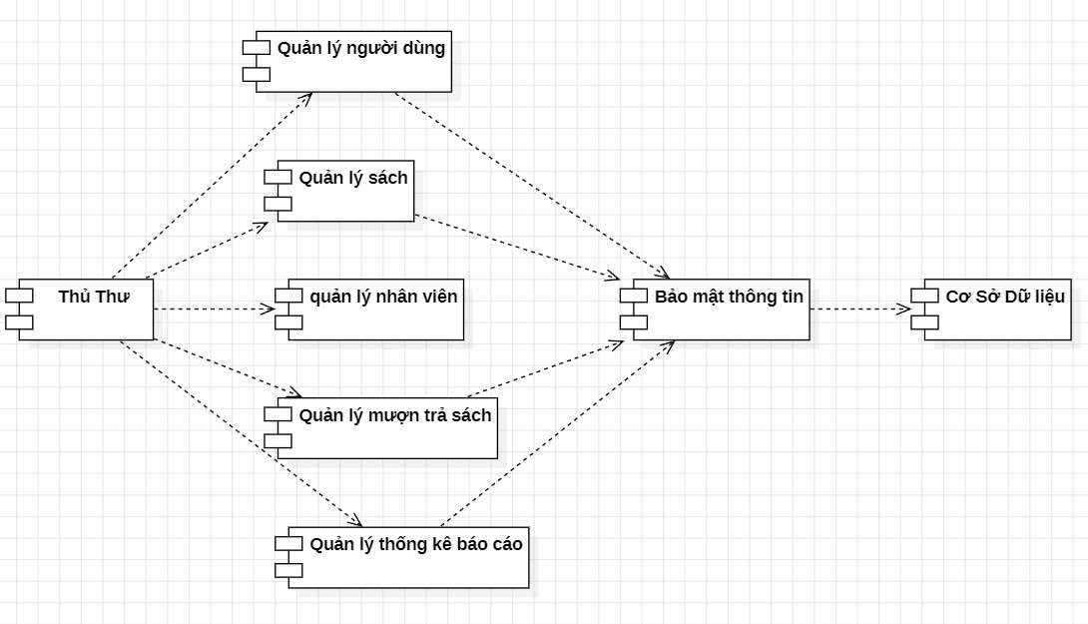

**Hình 6.2. Biểu đồ quản lý thư viện**

**CHƯƠNG 3: THIẾT KẾ HỆ THỐNG**